Конспект занятия в средней группе  
Развитие речи. Ознакомление с окружающим миром  
Образовательная область: «Коммуникация», «Познание».  
Тема: «Осень»

**Цели:** закрепить знания детей о признаках осени, учить рассказывать по мнемотаблице, закрепить знания детей о овощах, фруктах; развивать речь, внимание, память.

**Материал:**мнемотаблица «Осень», муляжи овощей, фруктов, две корзинки, каточки, иллюстрация «Осень».

**Ход занятия**

- Ребята, сегодня у нас очень интересное занятие. А чтобы узнать, о чем мы будем сегодня говорить, вам необходимо разгадать загадку: Лес разделся

Неба просинь

Это время года …(осень).

- Верно. Мы сегодня поговорим об осени. Скажите, какие осенние месяцы вы знаете? (*Фронтальный опрос*) А сейчас будем разгадывать осенние загадки:

Ветер тучу позовет

Туча по небу плывет

И поверх садов и рощ

Моросит холодный… (дождь)

В сером небе низко

Тучи ходят близко

Закрывают горизонт

Будет дождь, мы взяли …(зонт)

Падают, кружатся,

И под ноги просто так

Как ковер ложатся

Что за желтый снегопад?

Это просто …(листопад)

- Молодцы!

**Работа с мнемотаблицей.**

А теперь внимательно посмотрите на мольберт, где у меня таблица. Как вы думаете, о чем рассказывают рисунки на таблице? ( Об осени) А теперь я расскажу вам об осени: «*Наступила осень. Солнце меньше греет. Небо закрыто тучами. Идут дожди. Люди ходят под зонтами. Деревья стоят голые. Листья пожелтели и опали. Перелетные птицы улетели на юг. В саду и огородах созрел урожай».*

А тетерь вы расскажите об осени (*Дети у мольберта рассказывают об осени)*

- Устали? Давайте поиграем!!!!

**Физминутка.**

Осень в гости к нам пришла

И подарки принесла

Яблоки душистые*, (поочередно загибают пальцы)*

Репку золотистую,

Кабачки пузатые

И морковку сладкую.

- Огород и сад в порядке,

Ты земля еще рожай

Мы собрали … (урожай)

У меня в корзинке овощи и фрукты *(раздаю муляжи овощей и фруктов детям)*. Расскажите о них (*например: это яблоко, оно круглое, зеленое, растет в саду.Яблоко – фрукт)* ***Опрос детей.***

Вот у всех у вас овощи и фрукты. Давайте поиграем в игру «Соберем урожай» В синюю корзинку – фрукты, в желтую – овощи.

**Работа с карточками.**

Рассмотрите внимательно таблицу. Что должно быть вместо вопросительного знака? *(Фронтальный опрос).*

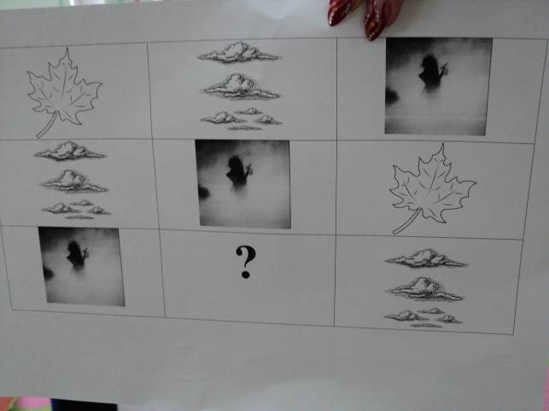

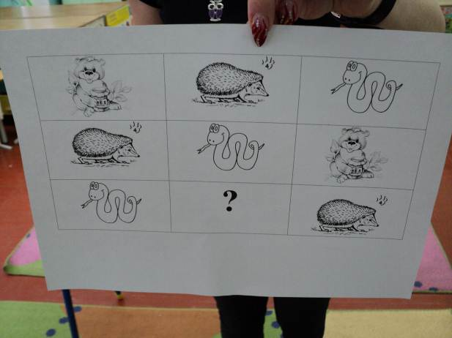

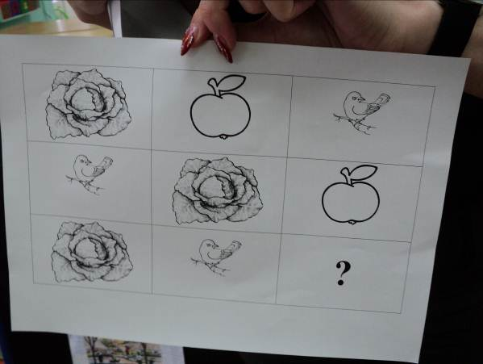

А теперь я бы хотела бы показать нашу королеву Осень.

*На мольберте иллюстрация.*

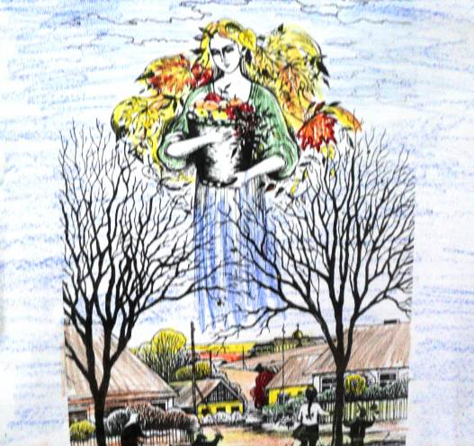

Похожа она на ту осень, о которой мы сегодня говорили?

Ребята, вам понравилось занятие? О каком времени года мы сегодня говорили?

Вы сегодня очень активно работали на занятии, и королева Осень решила вам подарить подарок. Посмотрите что у вас на стульях. Занятие окончено.